FOTOPROYECCIÓN

Objetivos
I. | Identificar las diferentes percepciones y su relación con la propia experiencia
II. | Describir cómo cada persona se expresa según su propia historia.
TIEMPO:  Duración: 30 Minutos |  | MATERIAL:  Complicado  - Una fotografía por equipo que manifieste una situación humana en forma poco oscura para que su significado no sea evidente, pero no en forma tan velada, que su significado sea totalmente vago, es decir, una fotografía que ayude a la imaginación y a la proyección personal.
TAMAÑO DEL GRUPO:
Ilimitado

LUGAR:

Aula Normal

Un salón amplio bien iluminado acondicionado para que los participantes puedan estar cómodos.

 | DESARROLLO
 | SIN FORMATO
I. | El instructor muestra una fotografía “cada equipo recibirá una foto”, cada uno de ustedes tendrá 5 minutos para escribir qué sucedió antes de esa foto, qué está pasando en ella y que va a suceder después.
II. | Van pasando así uno tras otro, hasta que pasen todos los voluntarios. El instructor estará atento para aportar su crítica en forma oportuna, Es conveniente que él haga también autocrítica y sea criticado.
III. | Cuando cada participante haya escrito su narración comentará en forma verbal, por lo menos durante tres minutos, con sus compañeros de equipo su percepción del antes, el ahora y el después de la foto.
IV. | Cuando cada cual haya dicho su percepción, el instructor pedirá a cada grupo que surja un voluntario para participar en un plenario breve.
V. | El instructor guía un proceso para que el grupo analice, como se puede aplicar lo aprendido en su vida.

SENDEROS IMAGINARIOAS
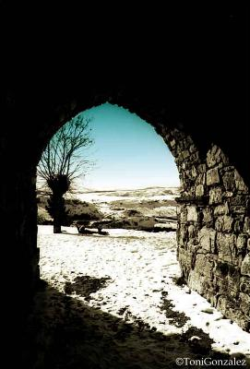

BAILARÍN DE FLAMENCO
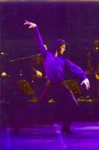

PESCADORES
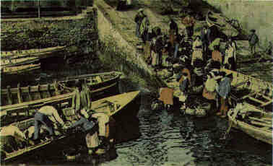

VIVIENDA DE LA ISLA MARTÍN GARCÍA (ARGENTINA)
